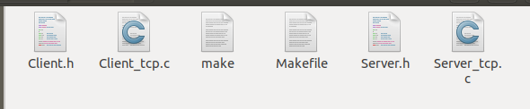

把Client_tcp.c 修改为你想要的名字 假如为c.c

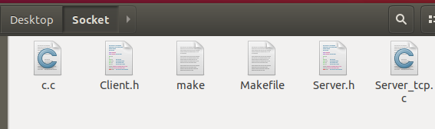

Vim makefile

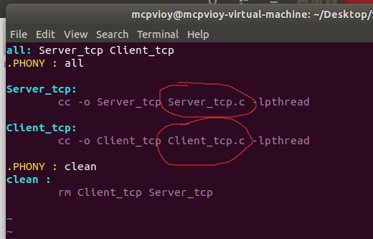

把圈起来的地方改为你的名字就行

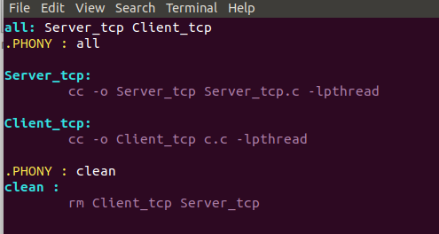

保存即可